上 海 交 通 大 学 试 卷（ AB 卷答案）

（ 20_**17**_ 至 20_**18**_ 学年 第_**1**__学期 ）

班级号_______________________ 学号______________ 姓名

课程名称 离散数学 成绩

A一B九.选择题（20’，每题只有一个选项是正确的，请将答案写在题号前的括号里）

（ ）1. [设G、H是一阶逻辑公式，P是一个谓词，G＝∃xP(x), H＝∀xP(x),则一阶逻辑公式G->H是( )。](http://sjtuis202.sinaapp.com/admin/events/tiku/169/)

A 永真式 B 永假式 C 可满足式 D 前束范式

（ ）2.下列等价关系正确的是（ ）。

A、；

B、；

C、；

D、。

（ ）3. 下面（）说法是正确的

1. 一个命题公式要么是永真式，要么是永假式
2. 一个命题公式要么是永真式，要么是可满足式
3. 一个命题公式要么是永假式，要么是可满足式
4. 一个命题公式要么是永假式，要么是不可满足式

（ ）4.下面对于代入规则和置换规则，哪句话是错误的（）

1. 代入规则被替换的只能是简单命题
2. 代入规则必须将公式中被替换对象所有出现的地方都进行替换
3. 置换规则被替换的只能是简单命题
4. 置换规则不需要将公式中被替换对象所有出现的地方都进行替换

（ ）5. 下面有（）个集合是完备集

$\{¬, ∧\}$, $\{¬, ∨\}$, $\{¬, →\}$, $\{¬, ↔\}$, $\{¬, ∧, ∨\}$, $\{¬, ∧, ∨,→,↔\}$， $\{↑\}$， $\{↓\}$

1. 5
2. 6
3. 7
4. 8

|  |  |  |  |  |  |  |  |  |  |  |
| --- | --- | --- | --- | --- | --- | --- | --- | --- | --- | --- |
| 题号 | 一 | 二 | 三 | 四 | 五 | 六 | 七 | 八 | 九 |  |
| 得分 |  |  |  |  |  |  |  |  |  |  |
| 批阅人(流水阅  卷教师签名处) |  |  |  |  |  |  |  |  |  |  |

**我承诺，我将严**

**格遵守考试纪律。**

**承诺人：**

（ ）6. 简单图G的边数m=18, 且有4个4度的结点，4个3度的结点，其余结点的度数均小于3，

则G至少有（）个结点：

A. 9 B. 10 C. 11 D. 12

（ ）7. 下列结论不正确是( )．

A. 无向连通图*G*是欧拉图的充要条件是*G*不含奇数度结点

B. 无向连通图*G*有欧拉路的充要条件是*G*最多有两个奇数度结点

C.有向连通图*D*是欧拉图的充要条件是*D*的每个结点的入度等于出度

D.有向连通图*D*有有向欧拉路的充分必要条件是除两个结点外，每个结点的入度等于出度

（ ）8. 设连通图*G*有*k*个奇数度的结点，证明在图*G*中至少要添加（）条边才能使其成为欧拉图．

A．*k*- 1 B． C．*k* D．2*k*

（ ）9. 设G是有6个结点的完全图，从G中删去( )条边，则得到树.

A. 6 B. 9 C. 10 D. 15

（ ）10. 下图中所示带权图中最小生成树的权是( )

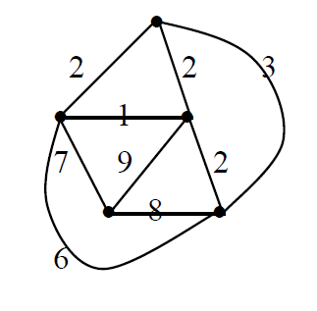

A. 11 B. 12 C. 13 D. 14

答案:CBCCCDDBCB

班级号_______________________ 学号______________ 姓名

A二B三、（10’） 求公式 $(P↔Q)∨(¬P→R)$ 的主析取范式和主合取范式。

主析取范式：

$$\left(P∧Q∧R\right)∨\left(P∧Q∧¬R\right)∨\left(P∧¬Q∧R\right)∨\left(P∧¬Q∧¬R\right)∨\left(¬P∧¬Q∧R\right)∨\left(¬P∧¬Q∧¬R\right)∨\left(¬P∧Q∧R\right)=∨_{0,1,3,4,5,6,7}$$

主合取范式：

$∧_{\left\{0,1,..,7\right\}-\left\{0,1,3,4,5,6,7\right\}补}=∧_{5}=P∨¬Q∨R$

A三B四、（10’）求公式的前束范式。



A四B一、（10’） 证明 $(¬(P→Q)→¬(R∨S))∧((Q∧¬P)→¬R)∧R⇒(P↔Q)$

证明：

1. $¬(P↔Q)$ 附加前提引入（否定）
2. $¬(\left(P→Q\right)∧\left(Q→P\right))$ (1)置换
3. $¬(P→Q)∨¬(Q→P)$ (2)置换
4. $(Q→P)→¬(P→Q)$ (3)置换
5. $¬(P→Q)→¬(R∨S)$ 前提引入
6. $(Q→P)→¬(R∨S)$ (4)(5)三段论
7. $(Q∧¬P)→¬R$ 前提引入
8. $R→¬(Q∧¬P)$ (7)置换
9. $R→(Q→P)$ (8)置换
10. $R→¬(R∨S)$ (6)(9)三段论
11. $R$ 前提引入
12. $¬(R∨S)$ (10)(11)分离
13. $¬R∧¬S$ (12)置换
$¬R$

15. $R∧¬R$ (11)(14)
16. 矛盾

A五B二、（10’） 推理证明：



使用归结证明： g=(exists x.(r(x)&s(x)))&(all x.(-w(x)|q(x)))&(all x.(r(x)&-q(x)))& (all x.(-s(x)|w(x)))

建立子句集 s={r(a),s(a),-w(x)|q(x),r(x),-q(x),-s(x)|w(x)}

(1) s(a)

(2) -w(x)|q(x)

(3) -q(x)

(4) -s(x)|w(x)

(5) w(a) (1)(4)归结

(6) q(a) (2)(5)归结

(7) 空 (3)(6)归结

班级号_______________________ 学号______________ 姓名

A六B七、（10’） 请问图G1、G2是否是哈密尔顿图?是则给出哈密尔顿圈，否则说明理由。

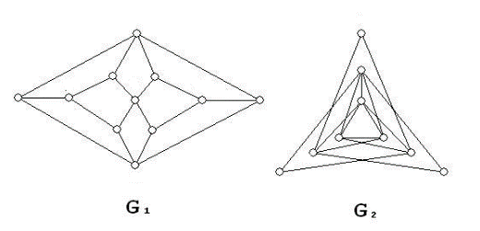

答案：图G1、G2都不是哈密尔顿图，理由如下：

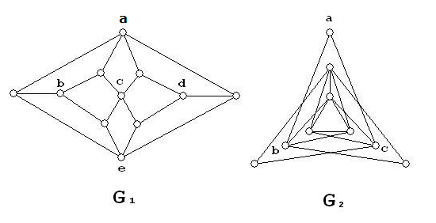

在G1中，令S={a,b,c,d,e}，则W(G1-S)=6，由必要性定理知, G1不是哈密尔顿图。

在G2中令S={a,b,c}，则W(G2-S)=4，所以G2也不是哈密尔顿图。

A七B八、（10’） 设*G*=<*V*，*E*>，*V*={ *v*1，*v*2，*v*3，*v*4，*v*5}，

*E*={ (*v*1,*v*3)，(*v*2,*v*3)，(*v*2,*v*4)，(*v*3,*v*4)，(*v*3,*v*5)，(*v*4,*v*5) }，

(1) 给出*G*的图形表示；

(2) 写出其邻接矩阵；

(3) 求出每个结点的度数；

(4) 画出其补图的图形．

**答**：(1)

ο

ο

ο

ο

*v*1

ο

*v*5

*v*2

*v*3

*v*4

(2)

(3)*v*1，*v*2，*v*3，*v*4，*v*5结点的度数依次为1，2，4，3，2。

ο

ο

ο

ο

*v*1

ο

*v*5

*v*2

*v*3

*v*4

(4)

A八B五、（10’） 某国展中心参观路线的俯视图如下所示，问是否存在一条路过各门一次？

试说明理由。

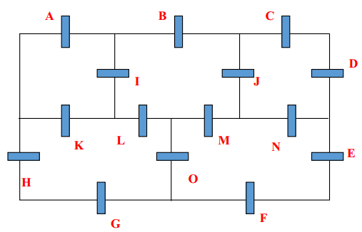

A九B六、（10’） 假设通信中出现的字母其出现的频率如下表。试画出这组字母的最优二叉树及权。要求给出求解最优二叉树的过程。

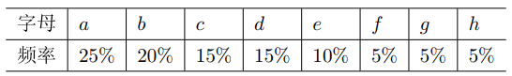

**答**：最优化二叉树如下图，权为2.8（或乘100后得到280）

